[胜利油田中心医院的论文被撤稿，因蛋白质印迹图非典型、形状异常且作者未回应](https://mp.weixin.qq.com/s?__biz=Mzk1NzE0NTE5Mg==&mid=2247489510&idx=2&sn=f50046796f57613f8262423a0599576d)

净研行动[净研行动](javascript:void(0);)2025-04-09 10:37:42浙江

**01**

**问题论文**

标题：Puerarin Inhibits Proliferation and Induces Apoptosis by Upregulation of miR-16 in Bladder Cancer Cell Line T24

期刊：Oncology Research

单位：胜利油田中心医院

发表时间：2018年9月14日

DOI: 10.3727/096504018X15178736525106

撤稿原因：本文中的蛋白质印迹图在许多情况下呈现出非典型、形状异常且可能异常的蛋白条带。

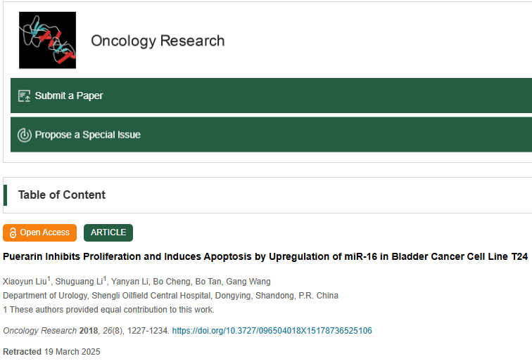

**02**

**具体说明**

① 来自Elisabeth Bik的评论：本文属于一组超过400篇论文（截至2020年2月）中的一篇，这些论文具有非常相似的带有蝌蚪状条带的Western blot图像、相同的背景模式，以及标题结构、论文布局、柱状图设计和（部分论文中的）流式细胞术面板等方面的显著相似性。尽管存在这些相似性，但这些论文的作者来自不同的部门和机构，作者之间几乎没有重叠。

这些论文的列表可在此处查看：https://docs.google.com/spreadsheets/d/1KXqTAyl4j-jVorFPMD2XRpr76LcIKJ0CVyIvRj0exYQ/edit?usp=sharing

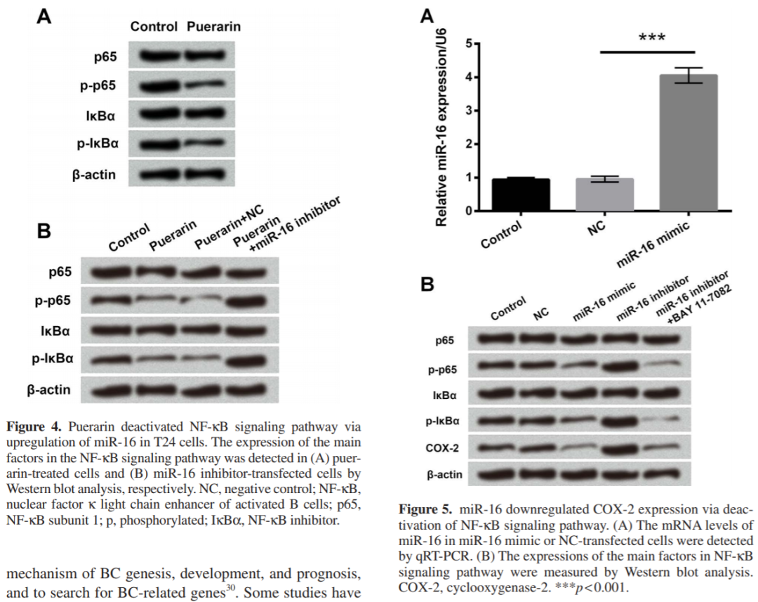

**03**

**处理结果**

文章发表后，该文中的多张图表引发了关注。本文中的蛋白质印迹图在许多情况下呈现出非典型、形状异常且可能异常的蛋白条带。

我们已联系作者，邀请他们就提出的问题发表评论，并提供原始、未经修改的图表，但未收到回复。因此，主编们不再相信本文数据的完整性，决定撤回本文。

所有作者均未就此次撤稿事宜作出回应。作为一家负责任的出版商，我们高度重视所发表内容的可靠性和完整性。对于此次情况给读者和相关各方造成的不便，我们深表歉意。

**参考信息**

https://www.techscience.com/or/v33n4/60035/html

提供线索或对推文存在疑义，请联系邮箱：jxscuijian@163.com





**微信搜一搜**



 净研行动